2017年湖北省公务员考试职位表分析
为方便广大考生透过公告了解本次省考整体分数情况及趋势，湖北华图在第一时间为湖北考试公布2017 年湖北省公务员考试职位招聘情况及去年湖北省考公务员考试职位分析情况，已便广大考生选择合适的职位。

一、2017年湖北省公务员考试情况：
2017湖北省考各地市招录公务员招聘职位表分析
地区 | 全省法官、检察官助理职位 | 省垂管系统-地税 | 省监狱、戒毒系统 | 省直机关 | 市州、直管市、神农架林区 | 合计
 | 招聘人数 | 招聘人数 | 招聘人数 | 招聘人数 | 招聘人数 | 招聘职位 | 招聘人数
武汉 | 174 | 32 | 90 | 153 | 942 | 751 | 1391
恩施 | 63 | 19 | 5 | 1 | 593 | 493 | 681
宜昌 | 94 | 20 | 10 | 8 | 820 | 496 | 952
荆州 | 101 | 4 | 35 | 9 | 642 | 423 | 791
黄冈 | 67 | 0 | 15 | 8 | 539 | 332 | 629
襄阳 | 87 | 0 | 40 | 3 | 397 | 372 | 527
十堰 | 42 | 0 | 0 | 1 | 358 | 239 | 401
荆门 | 40 | 0 | 150 | 11 | 248 | 221 | 449
孝感 | 20 | 0 | 10 | 4 | 249 | 183 | 283
咸宁 | 52 | 6 | 5 | 6 | 289 | 235 | 358
黄石 | 17 | 7 | 10 | 4 | 278 | 175 | 316
随州 | 17 | 4 | 0 | 1 | 142 | 118 | 164
鄂州 | 11 | 3 | 0 | 4 | 124 | 96 | 142
天门 | 14 | 0 | 0 | 1 | 123 | 66 | 138
仙桃 | 27 | 5 | 10 | 9 | 61 | 42 | 112
潜江 | 9 | 0 | 0 | 10 | 72 | 64 | 91
神农架 | 6 | 0 | 0 | 0 | 68 | 48 | 74
合计 | 841 | 100 | 380 | 233 | 5945 | 4354 | 7499

二、2017 年湖北省考招聘与2016 年省考招聘对比：
2016 年招聘总人数为7397人，2017 年招聘总人数为7499人，以下2017湖北省考和2016年湖北省考职位表数据对比
2017湖北省考和2016年湖北省考职位表数据对比
地区 | 2016年 |  | 2017年
 | 招考职位 | 招考人数 | 招考职位 | 招考人数
武汉 | 832 | 1502 | 751 | 1391
恩施 | 550 | 757 | 493 | 681
宜昌 | 403 | 731 | 496 | 952
荆州 | 375 | 682 | 423 | 791
黄冈 | 345 | 590 | 332 | 629
襄阳 | 381 | 540 | 372 | 527
十堰 | 280 | 455 | 239 | 401
荆门 | 172 | 401 | 221 | 449
孝感 | 250 | 368 | 183 | 283
咸宁 | 220 | 335 | 235 | 358
黄石 | 196 | 296 | 175 | 316
随州 | 143 | 257 | 118 | 164
鄂州 | 141 | 174 | 96 | 142
天门 | 46 | 92 | 66 | 138
仙桃 | 43 | 91 | 42 | 112
潜江 | 54 | 74 | 64 | 91
神农架 | 35 | 52 | 48 | 74
合计 | 4466 | 7397 | 4354 | 7499

三、2016 年湖北省考招聘报名人数最高的十个岗位及其分数线
2016年湖北省公务员考试报名时间截止于3月26日，最终报名人数是147568人，最热岗位为九三学社湖北省委员会“主任科员及以下”一岗，竞争比例为416:1。根据湖北华图教育统计的数据，2016年省考的平均竞争比例为17：1。其中，湖北省直机关竞争比例较低，主要原因是部分职位无人报考拉低了总竞争比例;竞争最激烈的是武汉市的职位，竞争比例高达26.77;而在湖北的其他地级市中，荆门、潜江、天门竞争相对较低，最低的荆门职位平均竞争比例只有9.47。在省垂管系统中，省工商的热度超过省地税和省质监排在首位。
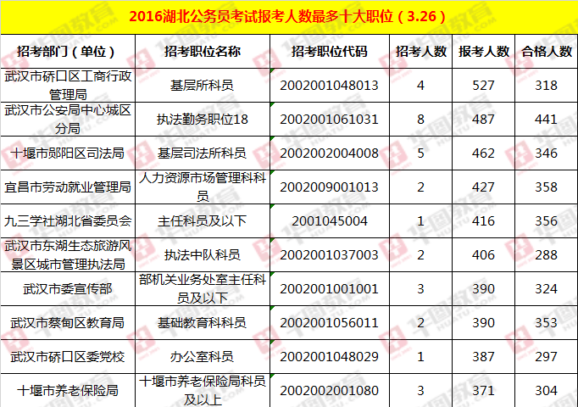

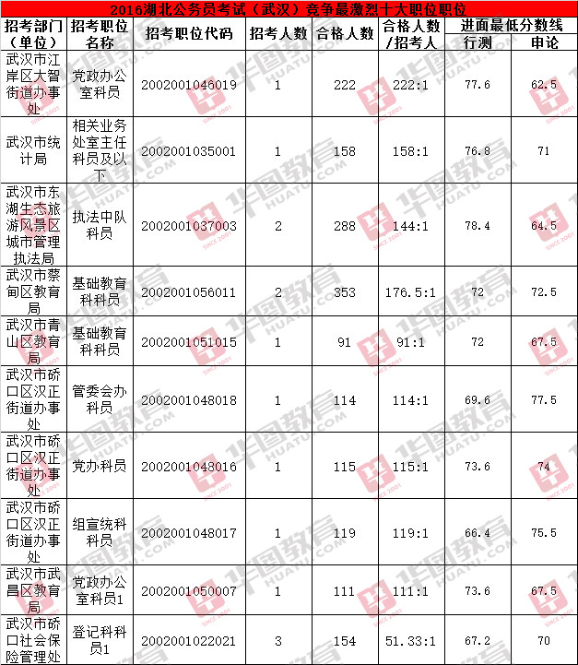

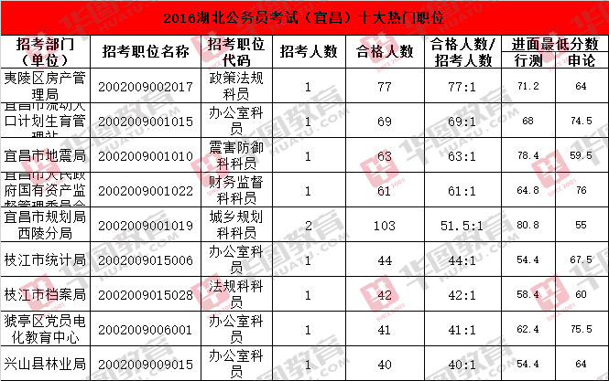

2016湖北公务员考试报名人数统计
系统/地区 | 招考职位 |  | 招考人数 | 报考人数 | 审核通过人数 | 竞争比例 | 数据下载
湖北全省 | 4466 |  | 7937 | 109094 | 78143 | 13.74：1 | 数据查询
湖北省直机关 | 509 |  | 901 | 8320 | 5852 | 9.23:1 | 数据下载
市州、直管市、神农架林区 | 鄂州 | 105 | 129 | 2404 | 1620 | 18.64:1 | 数据下载
 | 恩施 | 479 | 653 | 11578 | 8203 | 17.73:1 | 数据下载
 | 随州 | 99 | 195 | 2634 | 1833 | 13.51:1 | 数据下载
 | 黄冈 | 219 | 425 | 5692 | 3149 | 13.39:1 | 数据下载
 | 仙桃 | 17 | 51 | 604 | 450 | 11.84:1 | 数据下载
 | 黄石 | 151 | 242 | 3300 | 2457 | 13.64:1 | 数据下载
 | 荆门 | 62 | 186 | 1527 | 1239 | 8.21:1 | 数据下载
 | 潜江 | 38 | 47 | 747 | 607 | 15.89:1 | 数据下载
 | 荆州 | 260 | 497 | 4469 | 3268 | 8.99:1 | 数据下载
 | 神农架 | 24 | 37 | 647 | 401 | 17.49:1 | 数据下载
 | 十堰 | 197 | 330 | 6737 | 5266 | 20.42:1 | 数据下载
 | 天门 | 35 | 73 | 712 | 598 | 9.75:1 | 数据下载
 | 武汉 | 545 | 950 | 21129 | 15127 | 22.24:1 | 数据下载
 | 咸宁 | 152 | 232 | 3796 | 2068 | 16.36:1 | 数据下载
 | 襄阳 | 256 | 313 | 6290 | 4536 | 20.1:1 | 数据下载
 | 孝感 | 182 | 279 | 3850 | 2747 | 13.8:1 | 数据下载
 | 宜昌 | 277 | 546 | 6601 | 5233 | 12.09:1 | 数据下载
省垂管 | 省地税 | 323 | 450 | 4600 | 3201 | 10.22:1 | 数据下载
 | 省工商 | 293 | 400 | 7807 | 6595 | 19.52:1 | 数据下载
 | 省质监 | 119 | 122 | 1540 | 1066 | 12.62:1 | 数据下载
省监狱、戒毒 | 140 |  | 357 | 4085 | 2574 | 11.44:1 | 数据下载

四、2016 年湖北省考省直机关系统十大热门职位
